1. Izlasīt definīciju, un pierakstīt terminu/jēdzienu.

Terminu/jēdzienu skaidrojumu atpazīšana

Nr. p. k. | Definīcija | Ierakstīt pareizo atbildi
1. | Pārvaldes dokumentu grupa, kurā  ietilpstošie dokumenti nosaka attiecīgās organizācijas statusu, pasākumu norises kārtību, pienākumus, tiesības, atbildību.
2. | Biroja sakaru ierīces.
3. | Tiesību un pilnvaru piešķiršana padotajam kādas noteiktas darbības veikšanai.
4. | Dokuments, kurā norādīts nolīgtā darba raksturojums (darbinieka darba saturs).
5. | Pārvaldes dokumentu grupa, ar kurā  ietilpstošajiem dokumentiem tiek veikta  vienpersoniska vai koleģiāla organizācijas vai pasākuma vadība.
6. | Biroja perifērijas ierīces.

2. Izveidot lietu nomenklatūru.
- Sagatavot lietu nomenklatūru: lietas sagrupēt pa dokumentu grupām, ievērojot jau piešķirtus indeksus.
SIA "Organizācijas nosaukums"
xx.xx.20xx. [var būt arī vārdiskais pieraksts]
20_ _. GADA LIETU NOMENKLATŪRA
Klasifikācijas shēmas līmeņa un lietas indekss | Klasifikācijas līmeņa nosaukums | Lietas nosaukums | Piezīmes
1-1
2-1
2-2
2-3
3-1
3-2
4-1
4-2
4-3
5-1
5-2
6-1

Sekretāre(-s) V.Uzvārds

Uzdevuma izpildei dotā informācija:
SIA "Organizācijas nosaukums" ražo pierakstu bloknotus un plānotājus. Par organizācijas lietu sakārtošanu ir atbildīgs sekretārs. Dokumentu grupas:
valde, pamatdarbība, grāmatvedība, personāla vadība, ražošanas nodaļa, arhīvs.
Lietu nosaukumi:
Ražošanas plāni un atskaites;
Akti par lietu pieņemšanu–nodošanu arhīvā;
Rīkojumi pamatdarbības jautājumos;
Darba līgumu reģistrācijas žurnāli;
Ražošanas materiālu uzskaite un aprēķini;
Kontu plāns;
Auditoru un zvērināto revidentu atzinumi;
Rīkojumi personāla jautājumos;
Rīkojumi par komandējumiem un to atskaites;
Iekšējie normatīvie akti (Darba kārtības noteikumi, Darba samaksas noteikumi u.c.); Sarakste pamatdarbības jautājumos;
Dibināšanas un tā statusa maiņas dokumenti (statūti, dibināšanas dokumenti u.c.)
Novērtēt darba vietas atbilstību darba un vides aizsardzības, ugunsdrošības un elektrodrošības prasībām.
Aizpildīt tabulu, ierakstot konstatētās drošas darba vides nepilnības, un pamatot sekas, kādas tās var izraisīt.
Darba vides nepilnības un to sekas
Nr.p.k. | Darba vides nepilnība | Iespējamās sekas

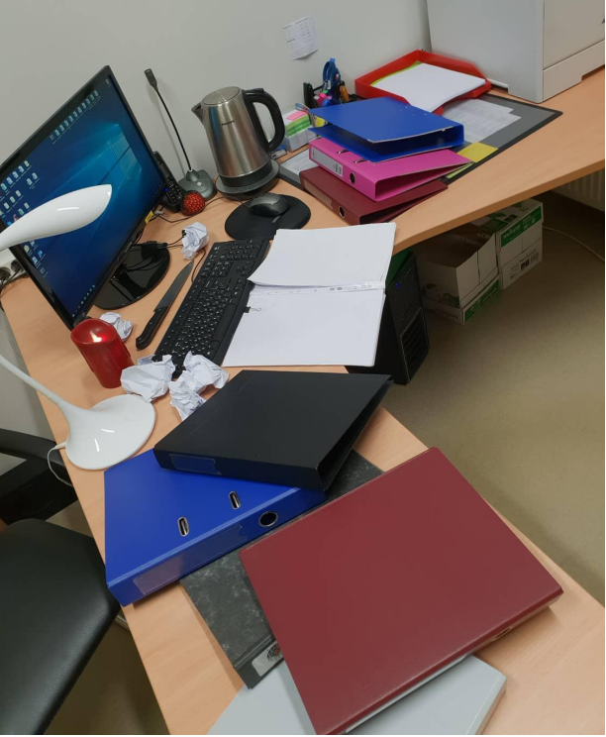
Sekretāra(-es) darba vieta birojā

